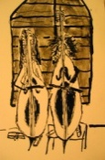
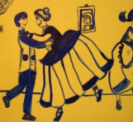
III FORUM EDUKACJI POZASZKOLNEJ

TAŃCE LUDOWE DLA DZIECI

Młodzieżowy Dom Kultury w Toruniu
CKU Toruński Ośrodek Doradztwa Metodycznego i Doskonalenia Nauczycieli

KARTA ZGŁOSZENIA
Dane uczestnika:
Imię i nazwisko……………………………………………………………………………….……...………………..
Miejsce zatrudnienia /uczelnia…………………………………………………………..…....…………………
Przedmiot nauczany / kierunek studiów……………………………………………………..…………………
Telefon kontaktowy, adres e-mail …………………………………………………………....………………….
Oświadczenie uczestnika:

- Wyrażam zgodę na przetwarzanie moich danych osobowych, zawartych w zgłoszeniu dla potrzeb niezbędnych do przeprowadzenia III Forum Edukacji Pozaszkolnej „Tańce ludowe dla dzieci” przez MDK i CKU-TODMiDN, zgodnie z ustawą z dnia 29 sierpnia 1997 roku o ochronie danych osobowych ( Dz. U. z 2016 r., poz. 922).

- Wyrażam zgodę na wykorzystanie mojego wizerunku utrwalonego na zdjęciach, filmach wykonanych/zrealizowanych przez organizatora w materiałach o charakterze informacyjnym, promocyjnym oraz na stronach internetowych i portalu Facebook organizatora.

………………………………..…………………
data i podpis uczestnika

